Cenário semanal
Cliente: Plano de Enfrentamento ao Crack e Outras Drogas
Período: 23.07 a 29.07

No período mensurado, mensagens sobre as estratégias do Governo Federal no enfretamento ao Crack foram divulgadas nas redes sociais que a Rede de Mobilização Social (RMS) administra perfis. A repercussão do tema foi positiva devido à participação dos usuários na divulgação e replicação das mensagens de mobilização contra as drogas.

Total: 1.394 inserções

Site RMS: 1.356

Site RMS (Blog): 16

- 04 visualizações do texto “CAPSad: estratégia no enfrentamento ao Crack”, segundo Google Analytics.
- 08 visualizações do texto ”Vamos participar da luta contra o crack!”, segundo Google Analytics.
- 01 visualização do texto “Consultório nas Ruas: esperança para vidas”, segundo Google Analytics.
- 03 visualizações do texto “CAPSad: atenção e tratamento no enfrentamento ao Crack”, segundo Google Analytics.

Site RMS (Biblioteca): 02
- 02 visualizações na página “Crack e outras drogas”.

Site RMS (Material Publicitário): 1.338
- 1.338 visualizações do material publicitário.
Twitter do site RMS: 35
- 16 inserções de mensagens no Twitter do site da Rede de Mobilização Social (RMS).
- 16 usuários retransmitiram as mensagens publicadas.
- 03 usuários marcaram as mensagens como favoritas.

Orkut do site RMS: 03

Perfil (01): 01

- 01 recado enviado para 994 amigos no Perfil 01.

Perfil (02): 02

- 01 recado enviado para 398 amigos no Perfil 02.
- 01 interação na mensagem publicada.
- 01 curtir.
Destaques das redes sociais

Twitter do Site RMS
Nome: Alessandro Alves e Fabrício Gastald.
Localização: Não Informado e Florianópolis (SC).
Avaliação: Positiva.
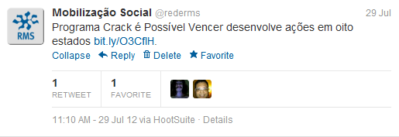

Nome: Grupo Elektronz e Jader Figueiredo.
Localização: Brasil e Paraty (RJ).
Avaliação: Positiva.
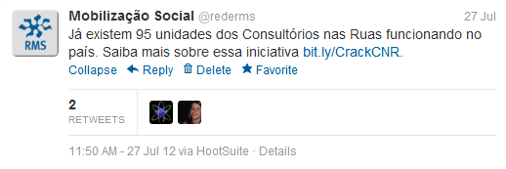

Nome: Klaus Dias e Francisco Morais.
Localização: Não Informado e Mossoró (RN).
Avaliação: Positiva.
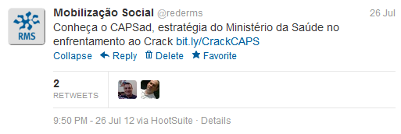

Orkut do Site RMS
Nome: Cidinha Silva.
Localização: Guarulhos (SP).
Avaliação: Positiva.

